«А песни тоже воевали…»
Сценарий социально значимого мероприятия

Автор сценария:
Меновщикова Любовь Владимировна, педагог-организатор МБОУ Идринская СОШ;
Склизкова Тамара Николаевна, педагог-библиотекарь, МБОУ Идринская СОШ;
Музыкальный руководитель:
Базылева Людмила Юрьевна, педагог дополнительного образования, МБОУ Идринская СОШ.
Музыкальное оформление:
Песня «Хотят ли русские войны» (композитор Эдуард Колмановский, слова Евгения Евтушенко.)
Песня «Солдаты в путь» (композитор В.П. Соловьёв – Седой, слова М.А. Дудина)
Песня «На поле танки грохотали» (композитор и автор неизвестен)
Песня «Десятый наш десантный батальон» (музыка и слова Булата Акуджавы)
Песня «Эх, путь дорожка фронтовая» (музыка Б.Мокроусова, слова Н. Лобковского)
Песня «Последний бой» (автор Михаил Ножкин)
Песня «День Победы» (композитор Д.Тухманов, слова В.Харитонова)
Интернет ресурсы:
www.muzofon.ru
www.x-munys.ru
www.youtube.com
Литература:
…А память священна/ред.-сост.Л.И. Жук.-Минск: Красико-Принт, А 11 2010.-128с.- (Праздник в школе)
Мероприятие адресовано:
учащимся 7-11 классов
Цели, задачи:
формирование у подрастающего поколения активной гражданской позиции, Развитие интереса и ценностного отношения к истории Великой отечественной войны, воспитание гуманного отношения, сострадания к людям старшего поколения.
Место проведения:
актовый зал школы
Оформление:
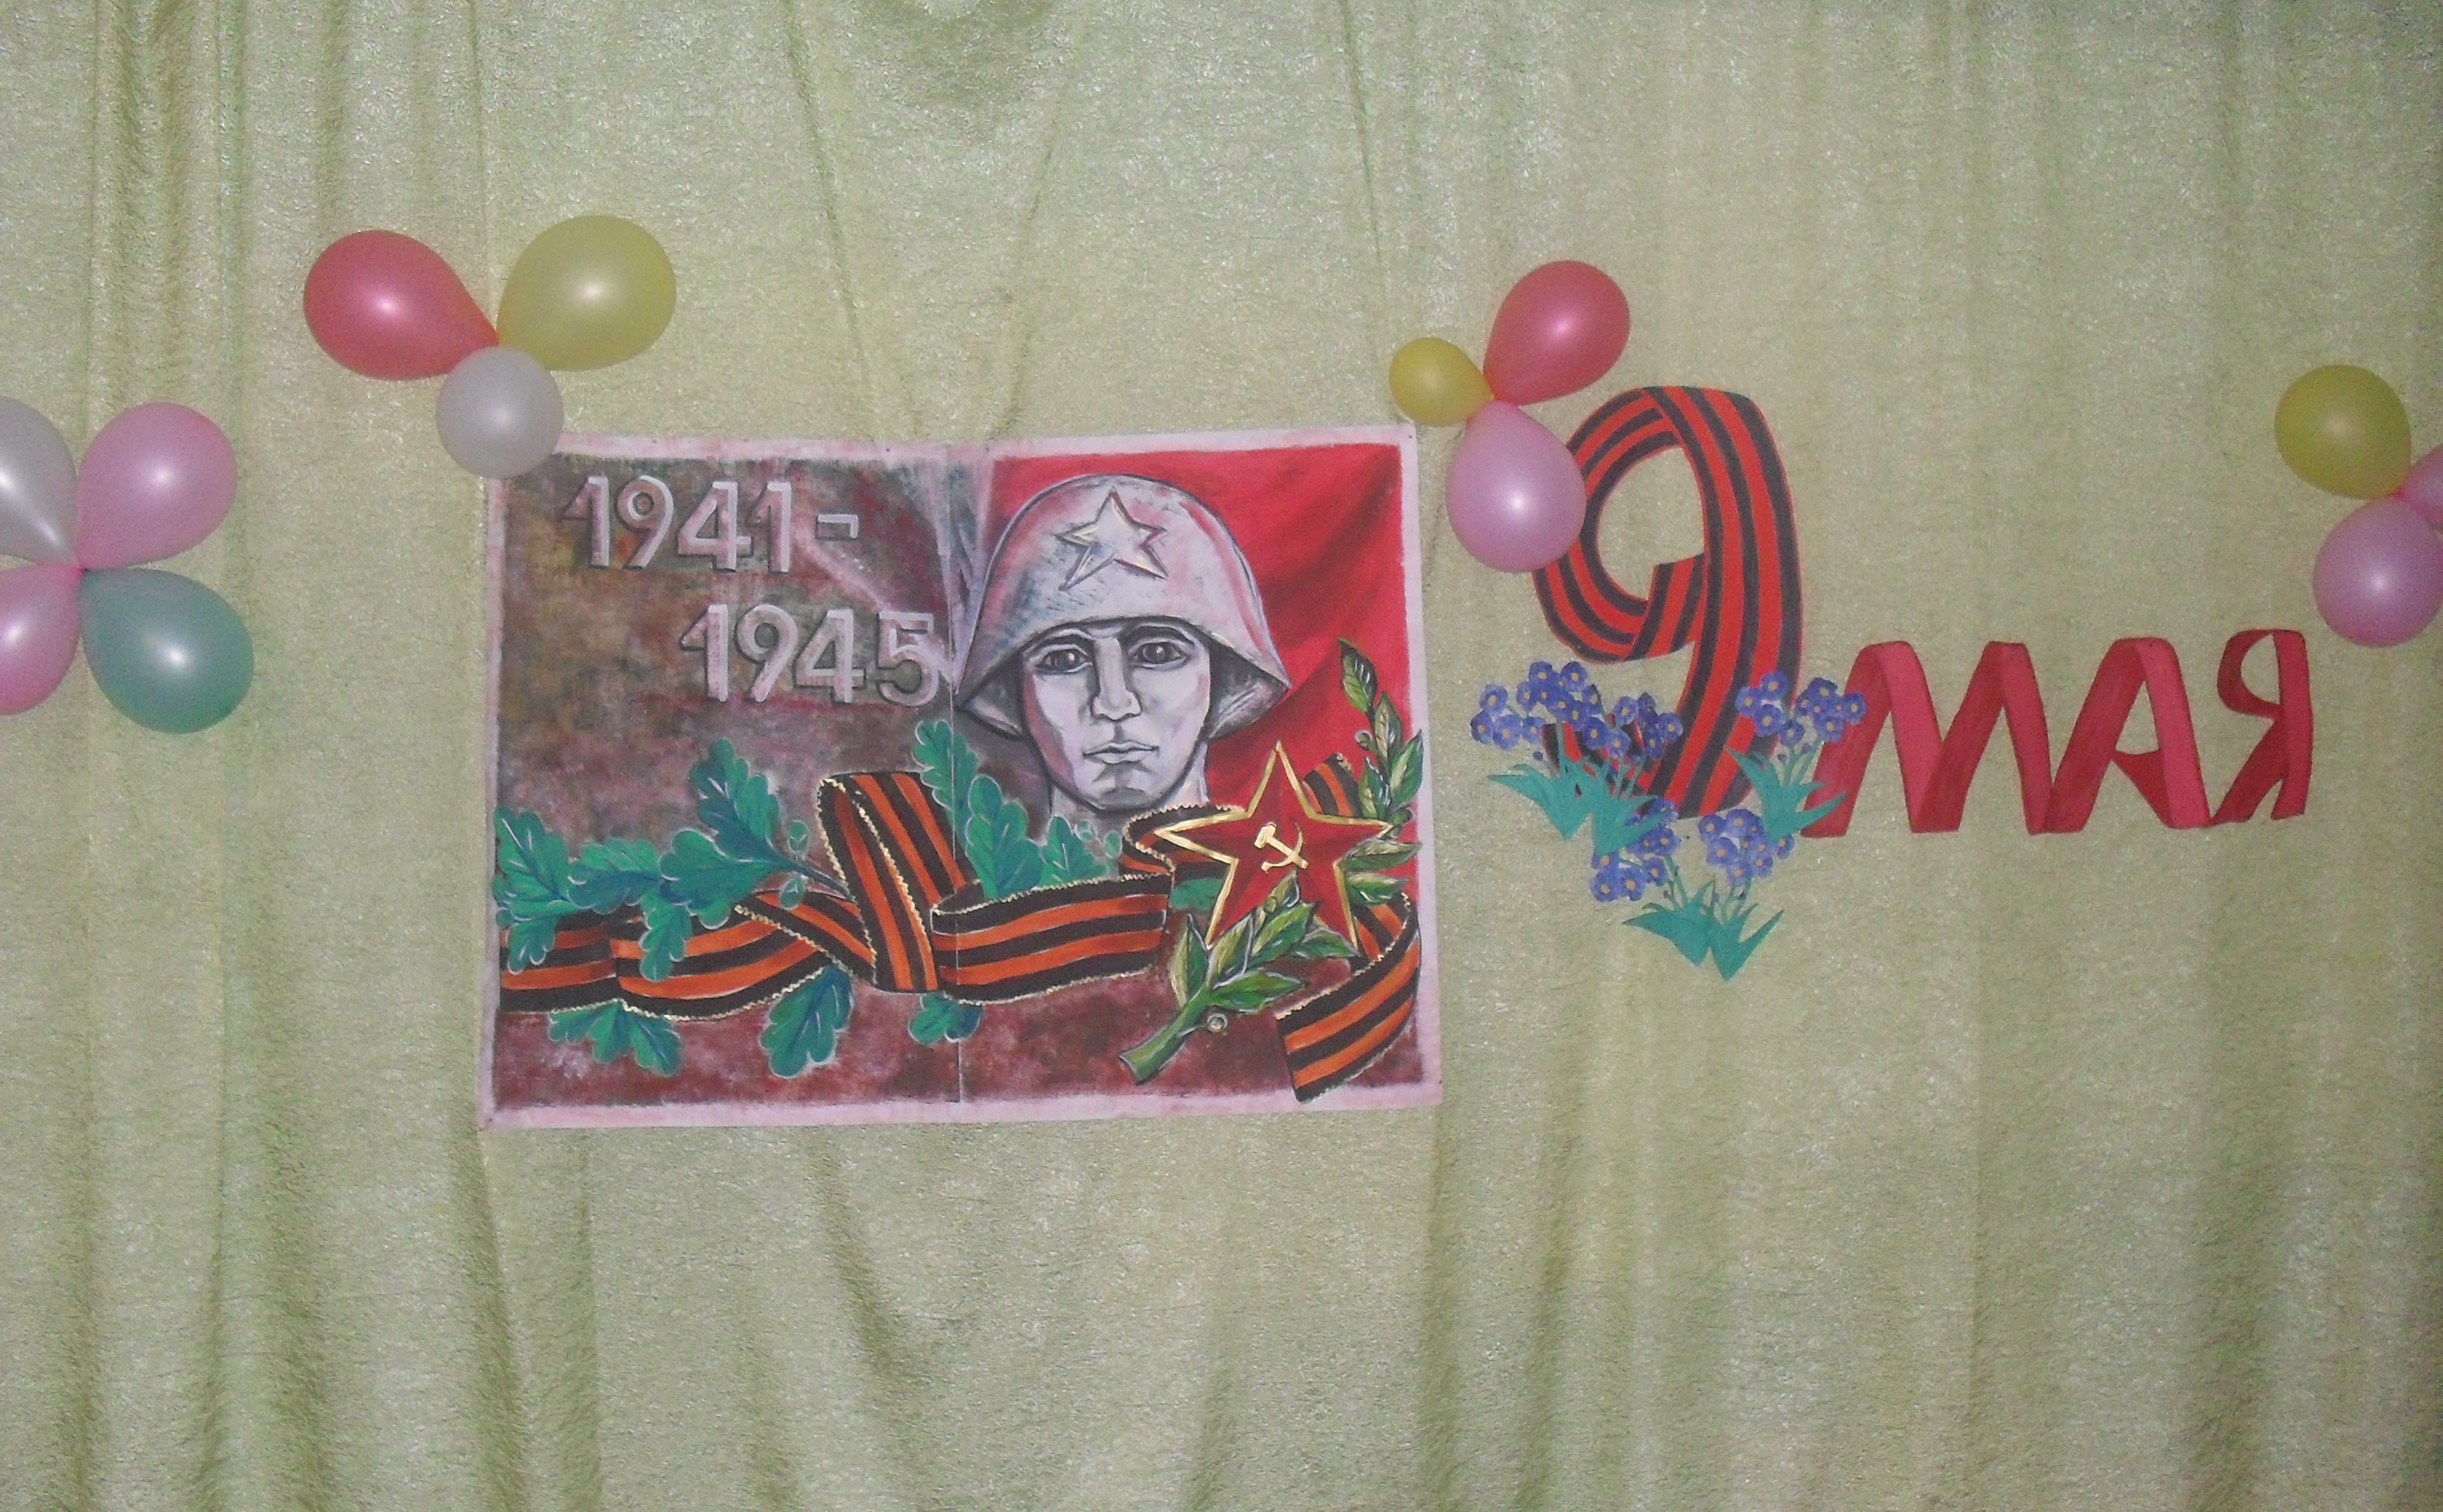

На заднике сцены оформление, на заднем плане экран.
На экране демонстрируется видеоролик «Ролик о ВОВ».
После видеоролика слова за сценой
Мужской голос | Добрый день, дорогие ребята. Мы с вами жители одной большой страны, которая называется Россия. Необозримая ширь полей, развесистые белоствольные берёзы – это Россия. Древние стены Кремля, блеск куполов над храмами - это Россия. Руки матери, все песни у твоей колыбели, душистый хлеб за праздничным столом – это Россия.  Всё может родная земля. Может накормить тёплым и вкусным хлебом, напоить родниковой водой, восхитить своей красотой. И только защитить себя она не может… Так и случилось в июне 1941 года, когда на нашу страну напала Германия.
Женский голос | Спали люди, отложив на утро  Все свои заботы и дела.  В светлом доме, тихом и уютном,  Маленькая девочка спала.  На кровати, на столе игрушки,  За окном большой зелёный сад,  Где весною яблони и груши  Надевают праздничный наряд.  Плыло небо в светлых звёздных точках,  Небо тоже дожидалось дня,  И никто не знал, что этой ночью  На рассвете началась война.
Демонстрируется видеоролик «22 июня 1941года-начало ВОВ»
Выходит классный коллектив 7 а класса, исполняют песню «Хотят ли русские войны».
Из-за экрана выходят юноша и девушка в военной форме.

Юноша | Проходят годы, мы живем в 21 веке. Но годы войны волнующие, озаренные пламенем великой битвы, никогда не изгладятся из нашей памяти.  Война! Твой страшный след  Живет в архивах пыльных,  В полотнищах побед  И в нашумевших фильмах.
Девушка | Литература и искусство всегда выступали как хранители памяти поколений. По горячим следам войны прозаики, поэты и композиторы создавали свои произведения.  С первого дня войны и до праздничного победного салюта песни всегда были с солдатом, помогали преодолевать трудности фронтовой жизни, поддерживали их в минуты грусти, скрашивали разлуку с любимой, с родными и близкими.
Юноша | Война закончилась,  Но песней опалённой  Над каждым домом  До сих пор она кружит  И знаем мы,  Что 20 миллионов  Ушли в бессмертие,  Чтоб нам с тобою жить…
Ролик «Война» (Давным - давно)

Девушка | Вот они страшные четыре года. Но даже в то жестокое время бойцы старались поддерживать боевой дух и лирическое чувство.
На сцену выходит классный коллектив 7 б класса, исполняет песня
«Солдаты, в путь!»

Юноша | Песня «Солдаты, в путь», композитор В. П. Соловьев-Седой и поэт М. А. Дудин.
Девушка | Почти 70 лет прошло со дня окончания Великой Отечественной войны…  Для одних та война стала далёким воспоминанием, для других историей. Но и сегодня ни один человек не остаётся равнодушным, когда слышит песни войны.  Жить, работать, воевать, побеждать врага помогали нашему народу на фронте и в тылу песни, созданные в те грозные годы…
Юноша | И слова тех честных песен звали  За Отчизну биться до конца  И от песен слёзы застывали  Каплями смертельного свинца.
Юноша | Наверное, нет в России человека, который хоть раз не слышал бы песню, начинающуюся словами «На поле танки грохотали...». Несложная, но берущая за душу мелодия, проникновенный текст и медленный, распевный ритм сделали её одной из любимых военных, да и, чего уж греха таить, застольных песен. Её действительно можно назвать народной, и не только благодаря огромной популярности, но и потому, что вы нигде не найдёте имён ни её композитора, ни автора слов.
Девушка | Песня «На поле танки грохотали», исполняет 8а класс.
Демонстрируется видеоролик «Белорусский вокзал», на фоне говорит юноша с девушкой перед исполнением 8б класса.

Юноша | История песен – часть истории нашей Родины. Воевал весь наш народ – воевала и песня. Она вселяла надежду и веру в то, что мы обязательно победим, одолеем врага. Песни, созданные в годину суровых испытаний, пел весь наш народ, черпая в них оптимизм, душевные силы.
Девушка | Солдаты пели, словно школьники  И, как солдаты пели мы.  Все пели праведно и доблестно-  И няня в стареньком платке,  И в сапогах кирзовых докторша,  Забывши градусник в руке.  Вошли смущённо шефы-грузчики  И, встав тихонько за кровать,  Большие, гордые и грустные,  Сняв шапки стали подпевать.  Разрывы слышались нам дальние,  И было свято и светло…  Вот это всё и было – армия,  Всё это Родину спасло.
Юноша | «Десятый наш десантный батальон» —МУЗ. Булата Окуджавы, написанная для художественного фильма Андрея Смирнова «Белорусский вокзал»  Эта песня—судьба, песня—жизнь.
8б класс исполняет песню «Десятый наш десантный батальон»
Видеоролик выключается.
Девушка | Песня объединяла людей, как бы протягивая нить между фронтом и тылом, между передовой и родным домом.  Знали солдаты, что смерть ожидает многих; знали, что война – это не праздник, не парад. И все же звучали на фронте шутки, раздавался смех.
Юноша | И забыто – не забыто,  Да не время вспоминать,  Где и кто лежит убитый  И кому еще лежать.  Плясуны на пару пара  С места кинулся вдруг.  Задышал морозным паром,  Разогрелся тесный круг.
Девушка | Только взял боец трехрядку,  Сразу видно – гармонист.  Для начала, для порядку  Кинул пальцы сверху вниз.
Юноша | В свободное от боя минутки бойцы собирались на привале, писали весточки родным, шутили, смеялись и, конечно же, пели песни, частушки. Поднимали боевой дух.
Девушка | Я бы с песни начал свой рассказ,  С той, которая на всех фронтах звучала…  В холод, стужу сколько раз  Эта песня нас в землянках согревала.  Если песня, значит, рядом друг,  Значит, смерть отступит, забоится…  И казалось, нет войны вокруг,  Если песня над тобой кружится.
Юноша | Кто сказал, что надо бросить  Песню на войне?  После боя сердце просит  Музыки вдвойне.
Девушка | Песня «Эх путь дорожка, фронтовая» родилась не в годы войны, а в послевоенном 1947 году и прозвучала впервые в популярном тогда радиообозрении «Клуб весёлых артистов». Пел её Марк Бернес от имени шофера Минутки – воскресшего героя фильма о Сталинградской битве «Великий перелом», роль которого сыграл в этой картине Марк Бернес.  Шофёр командующего фронтом Минутка погибает, но успевает соединить в зубах телефонные провода, восстановив, таким образом, прерванную связь с командным пунктом.
Юноша | Песня «Эх путь, дорожка - фронтовая»  Музыка: Б.МОКРОУСОВ Слова: Н.ЛОБКОВСКИЙ  Исполняет 9б класс.
Видеоролик «Последний бой»
Девушка | Песни, рожденные в годы войны, близки и дороги и тем, кто родился под мирным небом, много лет спустя. Дороги, наверное, потому, что в них отразилась во всей полноте красота и величие родного народа, его нравственные устои, обнажившиеся в те страшные годы.
Юноша | Песня «Последний бой» была написана Михаилом Ножкиным во время съемок фильма «Освобождение», где Ножкин исполнил роль командира штурмовой роты.  Когда снимали фильм «Освобождение», Михаил Иванович вспомнил, как во время войны жил во дворе Яузской больницы, одной из старейших в Москве. Всю войну там располагался госпиталь, он выступал перед ранеными.  «Меня ставили на табуретку, — рассказывает Михаил Иванович, — я читал стихи, пел народные песни, частушки, плясал. Помню, как чья-то рука вдруг протягивала мне кусочек сахара или хлеба. И помню прекрасно эту огромную востребованность песни. И двор наш пел, и семья пела, и страна пела. И люди говорили о чем угодно, только не о войне, хорошие, светлые люди. Как-то так получилось, просто вспомнил вот этих ребят в госпитале, и написал.  И конечно, мы сегодня не могли не вспомнить о песне «Последний бой».
Песня «Последний бой», исполняет 10 б класс, видеоролик выключается.
Девушка | Песни Великой Отечественной войны – это музыкальная летопись героической эпопеи советского народа. Свидетельство его силы, жизнелюбия, высокого патриотизма. И пусть они звучат всегда, донося до нас чувства и раздумья тех, кто в тяжелых боях, в лишениях и невзгодах шел на смерть за светлое будущее своих детей, за счастье своей Родины.
Юноша | Я бы с песни начал свой рассказ…  Пусть узнают юные солдаты,  Как в суровый предрассветный час  Песни взяли в руки автоматы.  Им наград не вешали на грудь,  И портретов не было в газете…  Трижды славен их нелегкий путь  И народ, создавший песни эти
Девушка | Более полувека прошло после окончания войны. Все меньше остается в живых тех, кто “ковал” великую Победу. Последующие поколения воздают должное мужеству, героизму и стойкости защитников Отечества, это нашло отражение и в песнях. Эти песни – свидетели тех героических лет.
Демонстрируется видеоролик «Окончание ВОВ»
Юноша | Всем известно, что фронтовики – народ не сентиментальный. Много раз смерть смотрела им в глаза. Но когда они слышат знакомые мелодии и слова:  Этот День Победы порохом пропах,  Это праздник с сединою на висках,  Это радость со слезами на глазах…  никто не остается равнодушным. Нередко даже слезы наворачиваются на глаза.  В фразе «праздник с сединою на висках» отображены одновременно чувства радости и гордости за выдержку, стойкость, мужество страны, переживших войну, которая воспринимается как рана, боль от потерь в ней, как и седина, необратима.
Девушка | День Побе́ды» — популярная советская песня композитора Давида Тухманова и поэта Владимира Харитонова о Дне Победы.  Непременный знаковый атрибут торжеств по поводу 9 мая - Дня Победы в Великой Отечественной войне не только в России, но и странах СНГ.
Демонстрируется видеоролик «День Победы»
Девушка | Мы приглашаем всех присутствующих стоя исполнить песню Победы.
Все поют «День Победы» во время демонстрации видеоролика «День Победы».
Юноша | Есть такая профессия – Родину защищать. Каждое время рождает своих героев, но ратный подвиг во все времена стоял на высоком нравственном пьедестале. В наших парнях не иссякла верность долгу и традициям старших поколений, непреклонная воля к победе, отвага и мужество.
Девушка | За то, чтоб кто-то нёс в руках цветы,  В своих руках мы держим автоматы.  Не для войны рождаются солдаты,  А для того, чтоб не было войны.  С праздником вас, с наступающим Днём защитника Отечества.

